Лекция 3. Биолого-экологическое моделирование. Математические модели в экологии
Математические модели в экологии используются практически с момента возникновения этой науки. И хотя поведение организмов в живой природе гораздо труднее адекватно описать средствами математики, чем самые сложные физические процессы, модели помогают установить некоторые закономерности и общие тенденции развития отдельных популяций, а также сообществ. Вот некоторые цели создания математических моделей в классической экологии.
- Модели помогают выделить суть или объединить и выразить с помощью нескольких параметров важные свойства большого числа уникальных наблюдений.
- Модели выступают в качестве «общего языка», с помощью которого может быть описано каждое уникальное явление.
- Модель может служить образцом «идеального объекта» или идеализированного поведения, при сравнении с которым можно оценивать и измерять реальные объекты и процессы.
При построении математических моделей в экологии используется опыт математического моделирования систем с учетом специфических особенностей биологических систем:
- сложности внутреннего строения каждой особи;
- зависимости условий жизнедеятельности организмов от многих факторов внешней среды;
- не замкнутости экологических систем;
- огромного диапазона внешних характеристик, при которых сохраняется жизнеспособность систем.
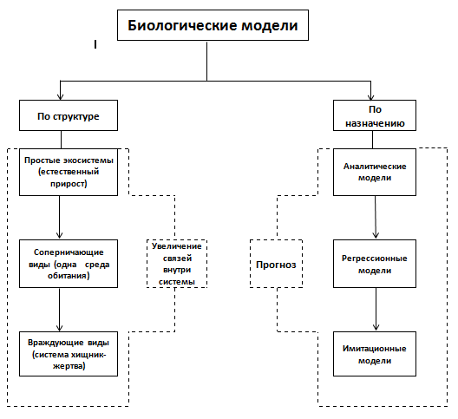
Рисунок 1 – Классификация биологических моделей
На схеме рисунке 1 предоставлены типы биологических моделей с учетом структуры и используемых математических методов.

1.Экологическое прогнозирование

Экологическое прогнозирование – предсказание возможного поведения природных систем и влияние на них человеческой деятельности.
Известны два типа экологических прогнозов: поисковый, при котором проводится определение возможных состояний явления в будущем, и, нормативный, при котором осуществляется прогнозирование достижения желательных состояний на основе заранее заданных норм, целей.
В основе ЭП лежит, прежде всего, поисковое прогнозирование с задачей возможно более точного предсказания будущего состояния явления.
Это связано с тем, что в настоящее время мы можем только познать закономерности существования и развития видов, популяций, биогеоценозов и всей биосферы в целом, но, практически, еще только приступаем к управлению этими системами.
Определено 3 способа прогнозирования:
- Экспертные оценки.
- Экстраполирование и интерполирование.
- Моделирование.

2. Зависимость роста численности популяции от рождаемости

Цель моделирования: исследовать изменение численности популяции при различных коэффициентах рождаемости и смертности, с учетом природных факторов и биологического взаимодействия видов. Чем больше внешних условий учитывается при расчете, тем более точной и правдивой получается модель.
Построить модели с различной степенью упрощения природного процесса и на основе анализа моделей сформулировать решение о целесообразности дальнейшего уточнения модели.
Провести корректировку модели и исследование влияния дополнительных входных параметров на выходные характеристики процесса. Научиться прогнозировать неблагоприятные факторы (например, нехватку ресурсов), приводящие к вымиранию популяции.
Анализ объекта.
Объект моделирования в этой задаче – процесс изменения численности популяции, развивающейся обособленно или неотрывно от биологической системы. Численность вида зависит от разных факторов: рождаемости, смертности, выживаемости в привычных природных условиях.
Разработка модели.
Модель1. Зависимость роста численности популяции от рождаемости.
Уточненная постановка задачи: одноклеточная амеба каждые 3 часа делится надвое. Построить модель роста численности клеток через 3,6,9,12,… часов. Факторы, приводящие к гибели амеб, не учитываются.
Информационная модель амебы приводится в таблице 1.
Таблица 1 – Информационная модель
Объект | Параметры |  | Действия
Амеба | Неуправляемые  (константы) | Управляемые | Деление клетки. Расчет численности амеб.
 | Коэффициент рожаемости:2.  Период деления:3ч. | Исходная численность.  Численность.

Формула нарастания времени

T(I+1)=T(I)+3 (1)

Формула расчета числа клеток

Ч(I+1)=Ч(I)*2, (2)

где Ч(I) – число клеток через I промежутков времени,
Ч(I+1) – количество клеток через I+1 промежутков времени (т.е. спустя следующие 3 часа).
Для моделирования выберем электронные таблицы.
Ввести в верхнюю часть таблицы исходные данные, а в расчетную часть – формулы по следующему образцу, как показано в таблице 2:
Таблица 2 – для расчета численности популяции от рождаемости
 | А | В | С
1 | Моделирование численности биологического вида
2
3 | Исходные данные
Продолжение таблицы 2.
4 | Неуправляемые параметры (константы) |  | Управляемые
5 | Период деления | Коэффициент  рождаемости | Исходная  численность
6 | 3 | 2 | 1
7 | Результаты
8 | Время отсчета | Количество клеток
9 | 0 | =$C$6
10 | =A9+$A$6 | =B9*$B$6

План моделирования
- Проверить правильность ввода формул.
- Произвести расчеты.
- По результатам расчетов построить диаграмму.
- Сформулировать выводы.
Технология моделирования
- Ввести в таблицу 3 контрольные исходные данные и скопировать расчетные формулы в две – три строки. Результаты сравнить с приведенными в таблице 2.
Таблица 3 – Ввод контрольных исходных данных
8 | Время отсчета | Количество клеток
9 | 0 | 1
10 | 2 | 3
11 | 6 | 4

Сравнение с контрольным образцом показывает, верно ли введены формулы. Контрольный образец показан на рисунке 2.
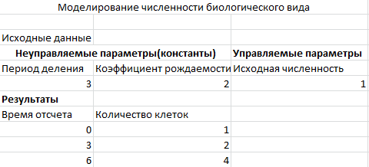
Рисунок 2 – Таблица моделирования численности биологического вида

- Ввести свои данные и скопировать формулы в нижние ячейки в обозримом пространстве экрана. Показан на рисунке 3 расчет численности.
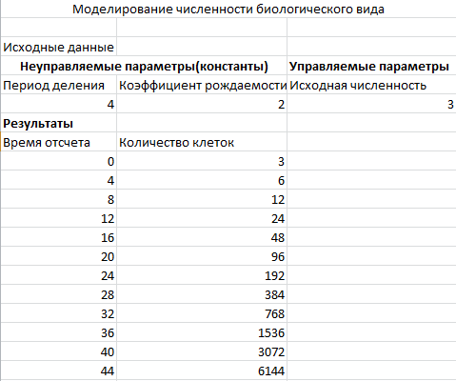
Рисунок 3 – таблица расчет численности

- Выделить расчетные столбцы и построить диаграмму по данному алгоритму:
- Выделить ячейки в диапазоне А9:В30
- Выбрать команду Новая диаграмма меню Сервис
- В диалоговом окне установить основные параметры диаграммы
- Тип диаграммы – линейная (№3 в галереи типов)
- Заголовок – «клетки»
- Рамка и линия сетки
Диаграмма продемонстрирована на рисунке 4.
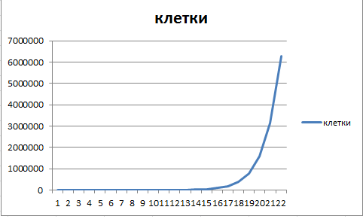
Рисунок 4 – Зависимость роста численности популяции от рождаемости.

Анализ результатов моделирования.
Модель показывает, что количество клеток увеличивается с геометрической прогрессией, т.е. очень быстро.
В реальности рост клеток должен быть ограничен внешними факторами, влияющими на их жизнеспособность. Поэтому такая модель может с достаточной точностью отражать процесс на малом интервале времени. Требуется корректировка модели с учетом естественного отбора.

3. Биологическое взаимодействие соперничающих видов

Уточненная постановка задачи: Предыдущие модели отражали жизнь одного вида без взаимоотношений с другими. Усложним модель, рассмотрев экологическую систему с двумя соперничающими видами.
Пусть это будут, к примеру, белки и бурундуки. Соперничество этих видов не касается среды обитания, т.к. они проживают в разных местах: белки в дуплах деревьев, а бурундуки в норах. Но и те и другие питаются плодами, орехами и насекомыми, т.е. пищевые ресурсы у них общие.
В условиях соперничества двух видов за пищу их рождаемость и смертность зависят не только от собственной численности, но также от численности другого вида.
Следует заметить, что белки и бурундуки не едят друг друга, а в рассматриваемом лесу, вдобавок, не испытывают на себе воздействия третьего вида – хищников, что значительно упрощает модель. В таблице 4 показано взаимодействие двух соперничающих видов.
Таблица 4 – Взаимодействие соперничающих видов
Объект | Параметры |  | Действия
 | неуправляемые | управляемые
Популяция белок | КВ1– обобщенный коэффициент влияния на численность со стороны сородичей (белок): 0,01.  КВ2 – обобщенный коэффициент влияния на численность вида со стороны соперников (бурундуков): 0,005 | Исходная численность вида.  Численность вида. | Изменение численности популяции
Популяция бурундуков | КВ3 – коэффициент влияния со стороны сородичей (бурундуков): 0,01. | Исходная численность вида.  Численность вида | Изменение численности популяции

Продолжение таблицы 4.
КВ4 – коэффициент влияния со стороны соперников (белок): 0,005

Если бы белки и бурундуки не конкурировали в борьбе за источники пищи, можно было бы ожидать, что изменение численности каждого вида выражалось соотношениями, где численность одного вида не влияла бы на численность другого.
По уточненному условию популяции оказывают влияние друг на друга, что отражено в следующих формулах (1) и (2):

Ч1(I+1)=Ч1(I)*(2-КВ1*Ч1(I)-КВ2*Ч2(I)) (3)

Ч2(I+1)=Ч2(I)*(2-КВ3*Ч2(I)-КВ4*Ч2(I)) (4)

где Ч1() и Ч2() численность белок и бурундуков соответственно
КВ1 и КВ3 обобщенные коэффициенты влияния собственной численности популяция на их развитие
КВ2 и КВ3 обобщенные коэффициенты влияния соперников на численность популяций.
Значения коэффициентов (0,01 и 0,005) показывают, что особи одного вида конкурируют между собой во все жизненно важные ресурсы (и пищу, и места обитания), тогда как соперничество между разными видами (белками и бурундуками) касается только пищи, т.е. менее существенно.
Для моделирования выберем электронную таблицу: ввести в таблицу исходные данные и расчетные формулы по образцу.
В таблице 5 указана начальная численность и формулы, для реализации задачи.
Таблица 5 – Формулы для расчета существования соперничающих видов
Моделирование существования соперничающих видов
Исходные данные | Начальная численность | КВ сородичей | КВ соперников
Белки | 20 | 0,01 | 0,005
Бурундуки | 10 | 0,01 | 0,005
Результаты
Время отсчета | Количество белок | Количество бурундуков
0 | =$B$4 | =$B$5
Заполнить ряд с шагом 1 | =B8*(2-$C$4*B8-  -$D$4*C8) | =C8*(2-$C$5*C8-  -$D$5*B8)
 | Заполнить вниз | Заполнить вниз

Компьютерный эксперимент: рассчитать процессы изменения численности популяции за 50 периодов для следующих начальных численностей.
- Рассчитать количество каждой особи с начальной численностью: 20 белок и 10 бурундуков. Расчеты должны совпадать с рисунком 5. График данных изображен на рисунке 6.
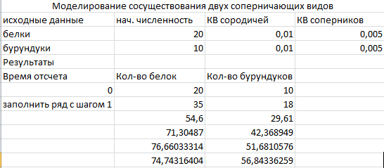
Рисунок 5 – таблица расчет существования соперничающих видов

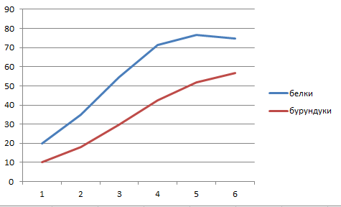
Рисунок 6 – Моделирование сосуществования двух соперничающих видов (20 белок и 10 бурундуков)

- Рассчитать количество каждой особи с начальной численностью: 10 белок и 10 бурундуков. Расчеты должны совпадать с рисунком 7. График данных изображен на рисунке 8.

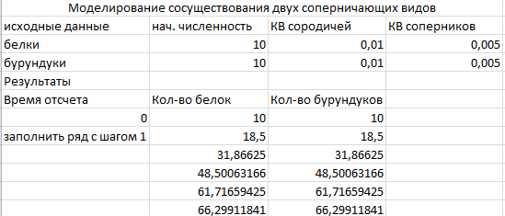
Рисунок 7 – таблица расчета существования соперничающих видов

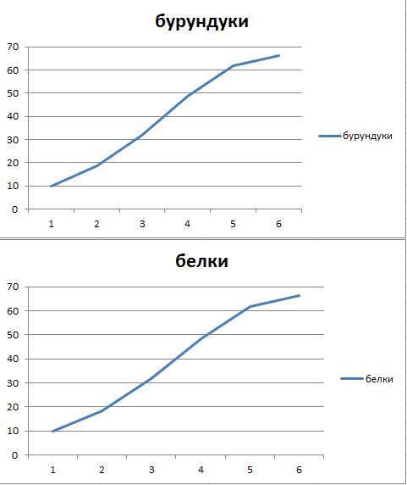
Рисунок 8 – Моделирование сосуществования двух соперничающих видов (10 белок и 10 бурундуков)

- Рассчитать количество каждой особи с начальной численностью: 10 белок и 20 бурундуков. Расчеты должны совпадать с рисунком 9. График данных изображен на рисунке 10.
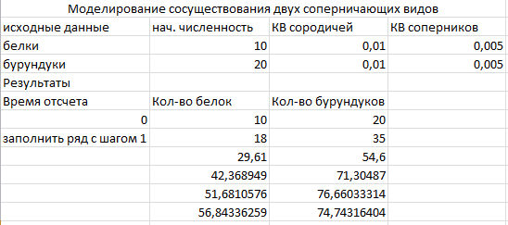
Рисунок 9 – Таблица расчета существования соперничающих видов
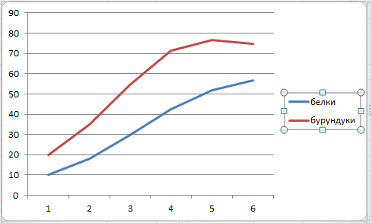
Рисунок 10 – Моделирование сосуществования двух соперничающих видов (10 белок и 20 бурундуков)

На рисунке 11 схематично представлены связи между двумя соперничающими популяциями в экологической системе.
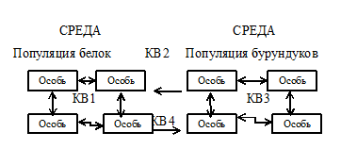
Рисунок 11 – Схема, показывающая связь между соперничающими популяциями

Если бы белки и бурундуки не конкурировали между собой за источники пищи, можно было бы ожидать, что изменение численности каждого вида описывалось бы соотношениями, где численность одного вида не влияла бы на численность другого.
Математическая модель изменения численности по уточненному условию (3) и (4):

${Ч1}_{i+1}={Ч1}_{i}*(2-КВ1*{Ч1}_{i}-КВ2*{Ч2}_{i})$ (5)

${Ч2}_{i+1}={Ч2}_{i}*(2-КВ3*{Ч2}_{i}-КВ4*{Ч1}_{i})$ (6)

Для моделирования выберем электронные таблицы. Ввести в левую часть таблицы 7 исходные данные, а в расчетную часть – следующие формулы таблицы 6:
Таблица 6 – Расчетная таблица
Ячейка | Формула
А9 | = А8+1
В8 | =$B$4
В9 | =B8*(2-$C$4*B8-$D$4*C8)
С8 | =$B$5
С9 | =C8*(2-$C$5*C8-$D$5*B8)

Таблица 7 – Формулы для расчета двух соперничающих видов
 | A | B | C | D
1 | Моделирование существования двух соперничающих видов
2
3 | Исходные данные | Начальная численность | КВ сородичей | КВ соперников
4 | Белки | 20 | 0,015 | 0,0075
5 | Бурундуки | 10 | 0,01 | 0,005
6 | Результаты
7 | Время отсчета | Количество белок | Количество бурундуков
8 |  | Формула 2 | Формула 4
9 |  | Формула 3 | Формула 5
10 | Заполнить вниз | Заполнить вниз | Заполнить вниз

На рисунке 12 продемонстрирован конечный вариант расчетов. Рисунок 13 показывает графическое моделирование видов.
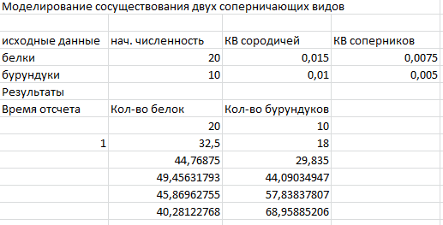
Рисунок 12 – Таблица расчета сосуществования

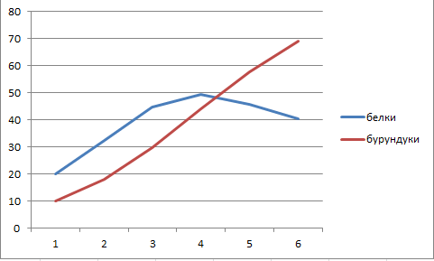
Рисунок 13 – Моделирование сосуществования двух соперничающих видов (20 белок и 10 бурундуков)

4. Моделирование взаимодействия враждующих популяций

Общее условие задачи: начальная численность популяции оленя (жертвы) составляет 2000 особей. Выжившая к концу года часть популяции оленей увеличивает свою численность на 40%. Начальная численность популяции волков составляет 15 особей, один волк потребляет по 30 оленей ежегодно, годовой прирост популяции волков составляет 10%.
Задача 1. Рассчитайте, какова будет численность оленей через 1,3,5 и 10 лет при полном отсутствии хищников. Отобразите изменения численности оленей в течение данного периода графически.
Построение компьютерной модели:
- Ячейку А2 обозначим как год, B2-олени.
- А3 – A12 – это года от 1 до 10.
- Ячейка В3 – начальная численность оленей, равная 2000.
- В ячейку В4 запишем формулу для расчета численности оленей в следующих годах
В3*1,4 (7)

- Высчитаем численность оленей до 10 лет, протянув формулу вниз.
- Построим график изменения численности оленей.
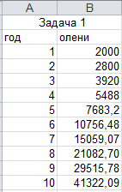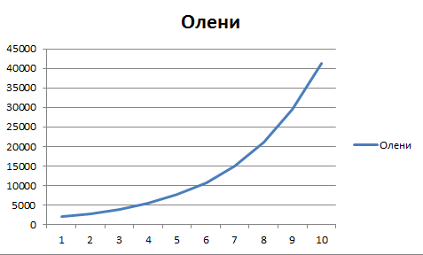
Рисунок 14 – Численность оленей до 10 лет

Задача 2. Рассчитайте, какова будет численность оленей через 1,3,5 и 10 лет, если начальная численность волков составляет 15 особей и не изменяется на протяжении указанного периода времени. Отобразите изменения численности оленей в течение данного периода времени графически.
Построение компьютерной модели:
- Ячейку C2 обозначим как год, D2 – олени.
- C3 – C12 – это года от 1 до 10.
- Ячейка D3 – начальная численность оленей, равная 2000.
- E3 – начальная численность волков.
- В ячейку D4 запишем формулу для расчета численности оленей в следующих годах
(D3-$E$3*30)*1,4. (8)

- Высчитаем численность оленей до 10 лет, протянув формулу вниз.
- Построим график изменения численности оленей.
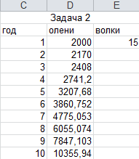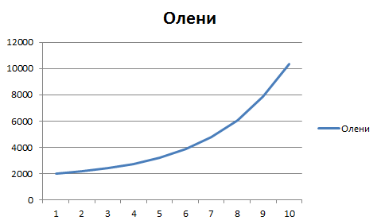
Рисунок 15 – Численность оленей с 15 волками

Задача 3. Рассчитайте, какова будет численность оленей через 1,3,5 и 10 лет, если начальная численность волков составляет 15 особей и возрастает на 10 % ежегодно. Отобразите изменения численности оленей в течение данного периода времени графически.

Построение компьютерной модели:
- Ячейку F2 обозначим как год, G2-олени.
- F3 – F12 – это года от 1 до 10.
- Ячейка G3 – начальная численность оленей, равная 2000.
- H3 – начальная численность волков.
- В ячейку G4 запишем формулу для расчета численности оленей в следующих годах
(G3-H3*30)*1,4. (9)

- В ячейку H4 запишем формулу для расчета численности волков

H3*1,1. (10)

- Высчитаем численность оленей до 10 лет, протянув формулу вниз.
- Построим график изменения численности оленей.
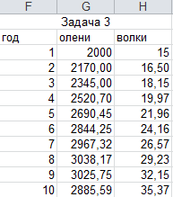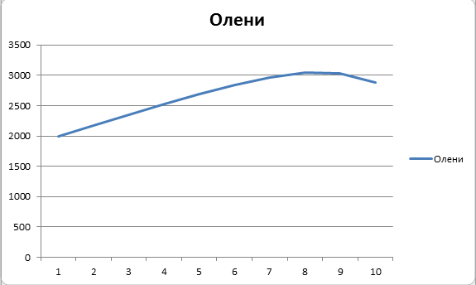
Рисунок 16 – Численность оленей с приростом волков на 10 %

В ячейки В1 и В6 внести начальные значения численности популяций и жертв хищников, как показано на рисунке 17.
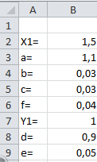
Рисунок 17 – Численность популяций

В ячейки В2:В5 внести значения коэффициентов a,b,c и f, влияющих на изменение численности жертв.
В ячейки В7 и В8 внести значения коэффициентов d и e, влияющих на изменение численности хищников.
В столбце D будем вычислять численность популяции в соответствии с моделью неограниченного роста, в столбце Е – ограниченного роста, в столбце F - ограниченного роста с отловом, в столбцах G и H – «хищник-жертва».
В ячейки D1, E1, F1 и G1 внести значения начальной численности популяции жертв, в ячейку H1 – хищников.
В ячейку D2 внести рекуррентную формулу неограниченного роста

$B$2*D1. (11)

В ячейку Е2 внести рекуррентную формулу ограниченного роста

($B$2-$B$3*E1)*E1. (12)

В ячейку F2 внести рекуррентную формулу ограниченного роста с отловом

($B$2-$B$3*F1)*F1-$B$4. (13)

В ячейку G2 внести рекуррентную формулу изменения количества жертв
($B$2-$B$3*G1)*G1-$B$4-$B$5*G1*H1. (14)

В ячейку H2 внести рекуррентную формулу изменения количества хищников

$B$7*H1+$B$8*H1. (15)

Скопировать внесенные формулы в ячейки столбцов командой
[Правка – Заполнить – Вниз].
В ячейках столбцов ознакомиться с динамикой изменения численности популяций.
Для визуализации компьютерной модели построим графики изменения популяций с течением времени.
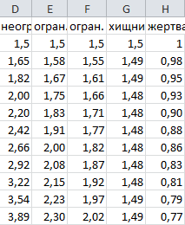
Рисунок 18 – Таблица данных

Выделить столбцы данных из рисунка 18 и построить диаграмму типа График.
Появятся графики изменения численности популяций в соответствии с моделями неограниченного роста, ограниченного роста, ограниченного роста с отловом, моделью хищник – жертва. Показано на рисунке 19.
Рисунок 19 – Система «хищник – жертва»

Исследование модели. Изменяя значения начальных численностей популяций, а также коэффициенты, можно получать различные варианты изменения численности популяций в зависимости от времени.

5. Изменение численности населения страны

Постановка задачи: накануне предстоящей переписи населения России актуальным оказалось следующее задание. Определить, используя статистические данные, какова будет численность населения России в начале третьего тысячелетия. Это постановка задачи.
План построения модели: необходимо иметь функцию зависимости численности населения от времени. Обобщив данные статистики, можно указать лишь общий вид функции

$F\left(t\right)=a*e^{\left(b*t\right)}.$ (16)

где коэффициенты a и b – свои для каждого государства.
Исходные данные: статистические данные (справочник) за период 1960 по 1995г.
Цель работы – это получение результатов по:
- значению коэффициентов a и b, чтобы вывести формулу для определения численности России;
- численности населения России на момент переписи населения (прогноз).
Этапы моделирования: математическая модель (функция зависимости численности населения от времени) составлена. В Э, Т производим численное моделирование.
- Столбцы А и В отвести под коэффициенты a и b.
- Столбец С заполнить годами (t).
- В столбец D занести статистические данные численности населения по годам.
- В столбец Е формулу

$F\left(t\right)=a*e^{\left(b*t\right)}.$ (17)

- В F формулу погрешности (модуль разности теоретического и фактического значений функции F(t)).
- Для нахождения максимальной погрешности по столбцу F в свободной ячейке ввести функцию МАКС.
- Методом подбора (по составленному алгоритму) подобрать коэффициенты a и b, при которых максимальная погрешность будет наименьшей.
- Заполнить найденной формулой ячейку для t=100.
- Построить графики по теоретическим и статистическим данным для визуализации результата из рисунка 20.

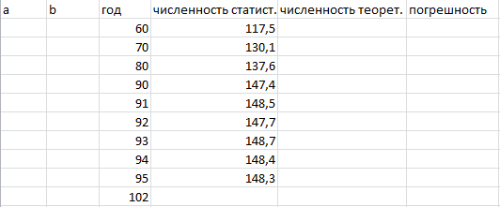
Рисунок 20 – Теоретические и статистические данные

Проблема, возникшая на этапе анализа результата: как следствие отклонений, происходивших в 90е годы в росте численности населения России, пришлось корректировать и саму модель – минимизировать погрешность последних лет, а не максимальную. На рисунке 21 показан полный расчет численности населения России.
1 способ:
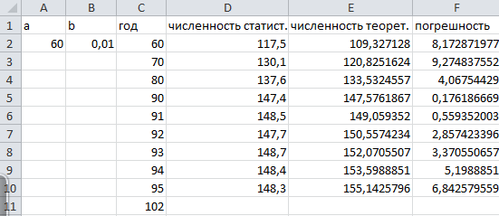
Рисунок 21 – Таблица расчета численности населения России

На рисунке 22 графически изображена численность населения России.
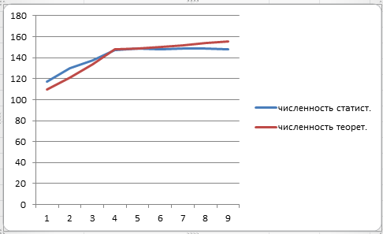
Рисунок 22 – Статистическая и теоретическая численности населения
2 способ: регрессионная модель
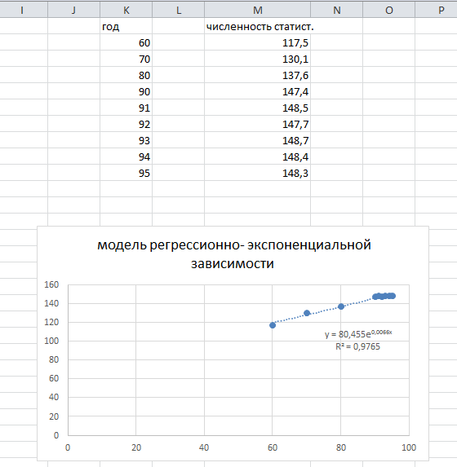
Рисунок 23- Регрессионно-экспоненциальная модель
По сравнению коэффициента детерминированности делаем вывод о том, что полиномиальная регрессионная модель наилучшим образом подходит для описания изменения численности населения России.
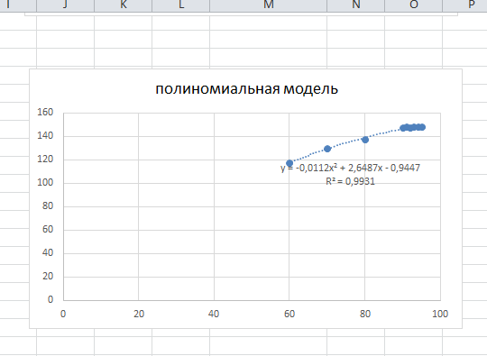
Рисунок 24 – Полиномиальная модель
Методом подбора сложно получить необходимую точность. Таким образом, были подобраны коэффициенты, a=120, b=0.9765.
Большую точность дает линия тренда, построенная при помощи метода наименьших квадратов, а=120, b=0.9931.

6. Моделирование биологических систем с целью прогноза и оптимизации процессов управления

Постановка задачи: Ученые установили, что прирост числа какого – либо вида живых организмов за счет рождаемости прямо пропорционален их количеству, а убыль за счет смертности прямо пропорциональна квадрату от их количества. Этот закон известен под названием закона Мальтуса.
Прежде, чем начать в хозяйстве разводить карпов, проводятся расчеты.
Формула изменения числа рыб за один год (18)

$∆N=kN-qN^{2} .$ (18)

где N – число карпов в начале года
k – коэффициент прироста
q – коэффициент смертности.
Экспериментально установлено, что для данного вида рыб (карпы) и в данных условиях (состояние водоема, наличие корма) k равен 1, q равен 0,001. Если первоначально в пруд запущено $N_{0}$ рыб, то из закона следует, что количество карпов через год будет равно:

$N_{1}=N_{0}+\left(kN_{0}-qN_{0}^{2}\right).$ (19)

Через 2 года:

$N_{2}=N_{1}+\left(kN_{1}-qN_{1}^{2}\right).$ (20)

В I-ом году после запуска рыб:

$N_{i}=N_{i-1}+(kN_{i-1}-qN_{i-1}^{2})$ для I=1,2,3… (21)

Расчет числа рыб в пруду с интервалом в один год проведем в электронной таблице 8:
Таблица 8 – Расчет числа рыб в пруду
 | А | В | С | D | E | F
1 | k= | 1 | q= | 0,001 | N=
2
3 | Год |  | число рыб
5 | 1 |  | =F1+$B$1*F1-$D$1*F1*F1
6 | =A5+1 |  | =C5+$B$1*C5-$D$1*C5*C5
7 | =A6+1 |  | =C6+$B$1*C6-$D$1*C6*C6
8 | =A7+1 |  | =C7+$B$1*C5-$D$1*C7*C7
9 | =A8+1 |  | =C8+$B$1*C8-$D$1*C8*C8
Начало эксперимента. Для получения результата достаточно занести в ячейку А1 первоначальное число рыб. Проследив, как за 10 лет будет меняться число карпов при разном количестве первоначально запущенных рыб (внося изменения лишь в ячейку F1), получим результат на рисунке 25, дающий практический вывод для рыбоводов.
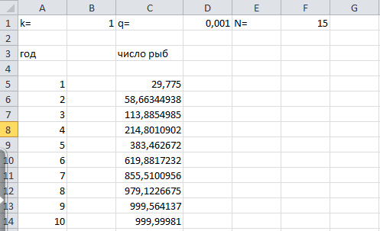
Рисунок 25 – Таблица расчета числа рыб в пруду

Анализ результата. Продолжение численного эксперимента: подобрать такие значения параметров k и q, при которых количество рыб за 10 лет может быть доведено до 2000, показано в рисунке 26.
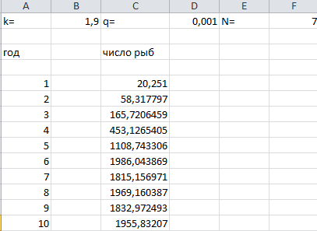
Рисунок 26 – Доведение количества рыб до 2000 при разных коэффициентах

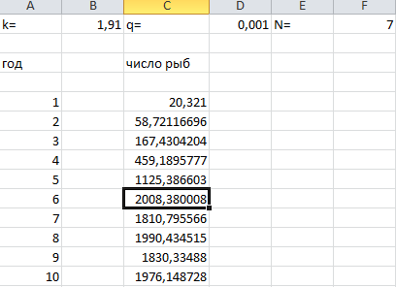
Рисунок 27 – Изменение коэффициентов для доведения до 2000 рыб

На этом рисунке–таблице 27 можем заметить, что спустя 6 лет количество рыб будет доведено до 2000. Это возможно при таких значениях коэффициентов: k равен 1,91 и q равен 0,001.

